**Подготовка к ВПР по окружающему миру**

1.Какой прибор используют для определения массы тела?

1) спидометр 2) весы 3) барометр 4) термометр

2.Какой прибор используют для определения промежутков времени?

1) спидометр 2) гигрометр 3) секундомер 4) термометр

3. Прочти описание растения.

Сосна – вечнозелёное растение высотой до 40 м. Средняя продолжительность жизни дерева 150–200 лет. У сосны стройный прямой ствол, кора на нём снизу почти серая, а выше желтовато-красная. Темно-зелёная хвоя растёт в пучках по две хвоинки в каждом. Хвоя ежегодно опадает с дерева, но не вся сразу, а частично, так как большинство хвоинок живёт два-три года. Шишки у сосны буровато-серые, яйцевидной формы.

На какой картинке изображена сосна?

1) 2)

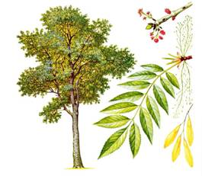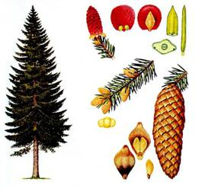

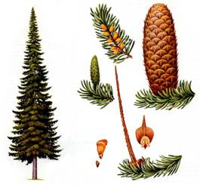3) 4)

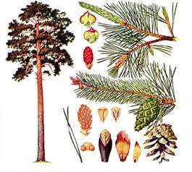

4. Благодаря какому природному явлению на Земле постоянно пополняются запасы подземных вод?

1) ветру 2) приливам и отливам 3) круговороту воды 4) смене дня и ночи

5. Прочти описание животного.

Ласточка – это мелкая, стремительно летающая птичка, редко опускающаяся на землю. Её оперенье чёрное, а возле хвоста белое. Грудь широкая, шея короткая, голова плоская. Крылья длинные и заострённые, а хвост раздвоенный или имеет выемку посередине. Ноги короткие, с длинными тонкими пальцами. Ласточки являются насекомоядными свой корм они ловят прямо на лету, и за сезон ласточки уничтожают большое количество насекомых.

На какой картинке изображена ласточка?

1. 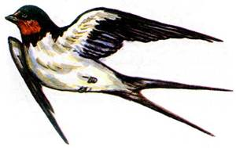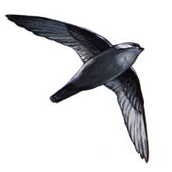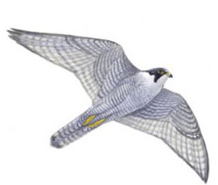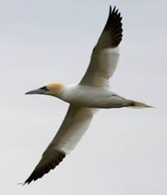 2) 3) 4)

6. С помощью какого устройства водитель определяет скорость движения автомобиля?

1) спидометра 2) рычажных весов 3) компаса 4) термометра

7. Закончи высказывание: Вселенная – это …

1) все планеты, обращающиеся вокруг Солнца

2) Земля и её спутник Луна

3) звёзды и планеты, которые наблюдают астрономы

4) необъятное пространство со звёздами, планетами и другими небесными телами

8. Какое свойство воздуха позволяет видеть окружающие нас предметы?

1) бесцветность 2) упругость 3) прозрачность 4) подвижность

9.Какое явление природы можно наблюдать в любое время года?

1) листопад 2) полнолуние 3) появление проталин 4) набухание почек

|  |  |
| --- | --- |
| 10.Какое свойство кирпича используется каменщиком, возводящим стену дома?  1) плавкость 2) твёрдость 3)упругость 4) пластичность | http://185.12.29.196:8083/media/EB309DC174688C914B69E67CDAC46BC7/innerimg0.jpg |
|  |  |

11.23 июня отмечается Международный олимпийский день. Что символизируют олимпийские кольца? Почему для человечества важно развитие олимпийского движения?

________________________________________________________________________________________________________________________________________________________________________________________________________________________________________________________________________________________________________________________________________________________________________________________________________________________________________________________

|  |  |
| --- | --- |
| Представитель какой профессии изображён на фотографии? Какую работу выполняют люди этой профессии? Какие качества характера ты считаешь наиболее важными для людей этой профессии? Назови два-три качества и поясни свой выбор.  ______________________________________________________________  ______________________________________________________________  ______________________________________________________________  ______________________________________________________________ | http://185.12.29.196:8083/media/05BC77538E529DF94446780980ED4FC2/innerimg0.jpg |

________________________________________________________________________________________________________________________________________________________________________________________________________________________________________________________________________

**Подготовка к ВПР по окружающему миру**

1. На каких рисунках изображены объекты, созданные природой? Запиши **номера** рисунков.

|  |  |
| --- | --- |
| http://185.12.29.196:8083/media/28DAFB41B3ABB9494D69B62BB79C0984/xs3qstsrc4EFBA9969331B81A487F03E33B9EEB52_2_1435754665.jpg | http://185.12.29.196:8083/media/28DAFB41B3ABB9494D69B62BB79C0984/xs3qstsrc4EFBA9969331B81A487F03E33B9EEB52_4_1435754665.jpg |
| 1) | 2) |
| http://185.12.29.196:8083/media/28DAFB41B3ABB9494D69B62BB79C0984/xs3qstsrc4EFBA9969331B81A487F03E33B9EEB52_6_1435754665.jpg | http://185.12.29.196:8083/media/28DAFB41B3ABB9494D69B62BB79C0984/xs3qstsrc4EFBA9969331B81A487F03E33B9EEB52_8_1435754665.jpg |
| 3) | 4) |

2. Причиной смены дня и ночи на Земле является

1) неравномерное освещение Солнцем Северного и Южного полушарий

2) вращение Луны вокруг Земли

3) вращение Земли вокруг своей оси

4) огромное расстояние от Солнца до Земли

3. Солнце – космическое тело в Солнечной системе, которое излучает огромное количество света и тепла. Ночью мы видим Луну также светящейся. Почему?

1) Луна является звездой

2) Луна – самый крупный объект Солнечной системы

3) Луна расположена ближе к Земле, чем к Солнцу

4) Луна отражает солнечный свет

4. Прочти описание животного.

Серая жаба - крупное земноводное, большую часть времени проводящее на суше. Их можно встретить на лугу, в поле, в огороде, в лесу. Весной они ненадолго переселяются в водоёмы, чтобы отложить икру. С заходом солнца жабы активно охотятся, а днём зарываются в рыхлую почву или прячутся под камнями и в других укрытиях. У них короткие задние ноги, сухая, местами ороговевшая кожа с многочисленными бородавками.

На какой картинке изображена серая жаба?

1. 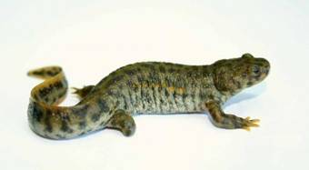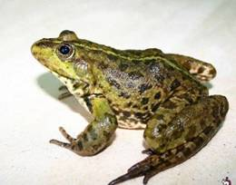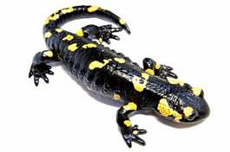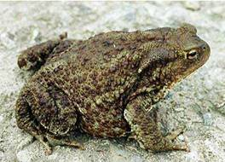 2) 3) 4)

5. Прочти текст.

Белый гриб– самая желанная находка для грибника. Красивый, вкусный, изумительно ароматный. Своё название «белый» получил за уникальную особенность: в отличие от других грибов он не темнеет при разрезании и дальнейшей кулинарной обработке. Размеры шляпки белого гриба могут достигать до 40 сантиметром в диаметре, о зрелости гриба говорит оливково-жёлтый цвет трубочек и пор под шляпкой. Цвет шляпки варьируется от светло- или темно-коричневой до коричневато-белой, реже можно встретить жёлто- или красно-коричневую. Ножка до 25 сантиметров в диаметре, ровная или расширяющаяся к основанию с белой сеточкой на светло-коричневом фоне. Мякоть только что срезанного гриба белая или чуть с розовинкой.

На какой картинке изображён белый гриб?

1. 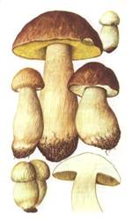 2)

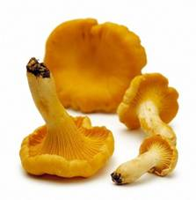

1. 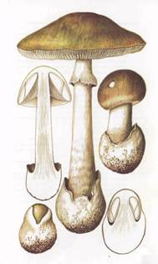 4)

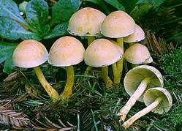

|  |  |
| --- | --- |
| 6. На рисунке изображён фрагмент оконного стеклопакета. Какое из свойств воздуха определяет его конструкцию?  1) упругость 2) горючесть 3) пластичность 4) прозрачность | http://185.12.29.196:8083/media/3333423EEF44973540C20CEFA4049DF9/innerimg0.jpg |

7. Какой газ поддерживает горение и необходим для дыхания?

1) азот 2) кислород 3) водород 4) углекислый газ

8. К какому из указанных ниже космических тел относится следующее описание?

«Небольшое небесное тело, обращающееся вокруг Солнца. Иногда оно образует хвост из газа и пыли».

1) комета 2) планета 3) звезда 4) метеорит

**Подготовка к ВПР по окружающему миру**

1.Прочти описание животного.

Монгольский дзерен – живущая в степи некрупная антилопа со стройными ногами и лировидно изогнутыми рогами у самцов. Второе название антилопа получила за то, что у самцов сильно развита гортань, которая делает низ шеи выпуклым. При виде опасности животное может скакать со скоростью 75–80 км в час, взлетая при 4–6-метровых прыжках до 2 м в высоту. Так антилопа может бежать час и более.

На какой картинке изображён монгольский дзерен?

1. 2)

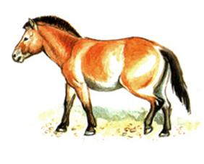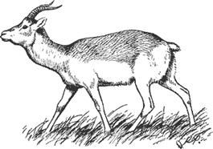

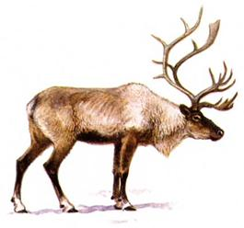3) 4)

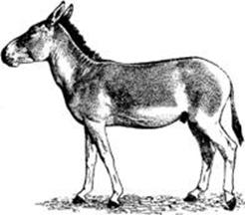

2. Какое полезное ископаемое использует человек при производстве кирпичей?

1) мрамор 2) известняк 3) уголь 4) глину

3.Благодаря какому природному явлению на Земле постоянно пополняются запасы воды в озере?

1) ветру 2) приливам и отливам 3) круговороту воды 4) смене дня и ночи

4.Какой прибор используют для определения температуры воздуха?

1) спидометр 2) барометр 3) гигрометр 4) термометр

|  |  |
| --- | --- |
| 5.Какое свойство древесного угля использует повар при приготовлении мяса на открытом огне?  1) плавкость 2) твёрдость 3) горючесть 4) пластичность | http://185.12.29.196:8083/media/91F9F61C4063B0EF48AACABA98A43D13/innerimg0.jpg |
|  |  |

6.Какое полезное ископаемое **не является** твёрдым?

1) песок 2) нефть 3) известняк 4) гранит

7.Какое явление, происходящее в живой природе, характерно для осени в средней полосе России?

1) половодье 2) проливные дожди 3) созревание плодов луговых растений 4) массовое цветение

8.Какой газ поддерживает горение и необходим для дыхания?

1) кварцевый песок 2) известняк 3) глину 4) торф

9.На интернет-сайтах погоды можно встретить подобные таблицы. Внимательно изучи прогноз погоды на трое суток.

|  |  |  |  |  |  |  |  |  |  |  |  |  |  |
| --- | --- | --- | --- | --- | --- | --- | --- | --- | --- | --- | --- | --- | --- |
|  | Вторник, 7 декабря | | | | Среда, 8 декабря | | | | Четверг, 9 декабря | | | |  |
|  | Ночь | Утро | День | Вечер | Ночь | Утро | День | Вечер | Ночь | Утро | День | Вечер |  |
| Облачность и атмосферные осадки | http://185.12.29.196:8083/media/03222DB868D680734B76D29A86348A0F/innerimg0.gif | http://185.12.29.196:8083/media/03222DB868D680734B76D29A86348A0F/innerimg1.gif | http://185.12.29.196:8083/media/03222DB868D680734B76D29A86348A0F/innerimg2.gif | http://185.12.29.196:8083/media/03222DB868D680734B76D29A86348A0F/innerimg3.gif | http://185.12.29.196:8083/media/03222DB868D680734B76D29A86348A0F/innerimg4.gif | http://185.12.29.196:8083/media/03222DB868D680734B76D29A86348A0F/innerimg5.gif | http://185.12.29.196:8083/media/03222DB868D680734B76D29A86348A0F/innerimg6.gif | http://185.12.29.196:8083/media/03222DB868D680734B76D29A86348A0F/innerimg7.gif | http://185.12.29.196:8083/media/03222DB868D680734B76D29A86348A0F/innerimg8.gif | http://185.12.29.196:8083/media/03222DB868D680734B76D29A86348A0F/innerimg9.gif | http://185.12.29.196:8083/media/03222DB868D680734B76D29A86348A0F/innerimg10.gif | http://185.12.29.196:8083/media/03222DB868D680734B76D29A86348A0F/innerimg11.gif |  |
| Температура, °C | –8 | –8 | –6 | –6 | –5 | –7 | –6 | –6 | –3 | –5 | –4 | –4 |  |
| Ветер | http://185.12.29.196:8083/media/03222DB868D680734B76D29A86348A0F/innerimg12.gif | http://185.12.29.196:8083/media/03222DB868D680734B76D29A86348A0F/innerimg13.gif | http://185.12.29.196:8083/media/03222DB868D680734B76D29A86348A0F/innerimg14.gif | http://185.12.29.196:8083/media/03222DB868D680734B76D29A86348A0F/innerimg15.gif | http://185.12.29.196:8083/media/03222DB868D680734B76D29A86348A0F/innerimg16.gif | http://185.12.29.196:8083/media/03222DB868D680734B76D29A86348A0F/innerimg17.gif | http://185.12.29.196:8083/media/03222DB868D680734B76D29A86348A0F/innerimg18.gif | http://185.12.29.196:8083/media/03222DB868D680734B76D29A86348A0F/innerimg19.gif | http://185.12.29.196:8083/media/03222DB868D680734B76D29A86348A0F/innerimg20.gif | http://185.12.29.196:8083/media/03222DB868D680734B76D29A86348A0F/innerimg21.gif | http://185.12.29.196:8083/media/03222DB868D680734B76D29A86348A0F/innerimg22.gif | http://185.12.29.196:8083/media/03222DB868D680734B76D29A86348A0F/innerimg23.gif |  |
| Ю | Ю | Ю | Ю | Ю | ЮЗ | ЮЗ | Ю | Ю | Ю | Ю | Ю |  |
| Влажность    воздуха, % | 92 | 85 | 83 | 87 | 89 | 95 | 89 | 86 | 94 | 85 | 86 | 94 |  |

Выбери верное утверждение о погоде на эти трое суток.

1) Влажность воздуха во вторник будет изменяться от 95% ночью до 70% днём.

2) Со вторника по четверг будет переменная облачность.

3) Температура воздуха в четверг будет выше –6 °С.

4) Утром в среду ветер сменится с южного на юго-восточный.

|  |
| --- |
| 10.Ты знаешь, что для того, чтобы семена проросли, необходимы определённые условия. Ксения решила выяснить роль одного из таких условий, проведя следующий опыт. Она взяла три одинаковых стакана, положила в каждый из них влажную тряпочку и насыпала по 15 семян гороха. Первый из стаканов она оставила в классе на столе, второй убрала в холодильник, а третий поставила в шкаф. Вскоре она обнаружила, что в первом и третьем стаканах семена проросли, а во втором нет. |

|  |  |
| --- | --- |
| *Начало опыта* | http://185.12.29.196:8083/media/5E6964B0CED7B1344CA25F60015CF1E2/innerimg0.jpg |
| *Окончание опыта* |

Какой из выводов могла сделать Ксения по результатам своего опыта?

1) Для прорастания семян нужен свет.

2) Для прорастания семян необходимы одинаковые стеклянные стаканы.

3) Семена, помещённые на влажную тряпочку, всегда прорастают.

4) Прорастание семян гороха зависит от температуры воздуха.

**Подготовка к ВПР по окружающему миру**

1.На интернет-сайтах погоды можно встретить подобные таблицы. Внимательно изучи прогноз погоды на трое суток.

|  |  |  |  |  |  |  |  |  |  |  |  |  |  |
| --- | --- | --- | --- | --- | --- | --- | --- | --- | --- | --- | --- | --- | --- |
|  | Вторник, 27 января | | | | Среда, 28 января | | | | Четверг, 29 января | | | |  |
|  | Ночь | Утро | День | Вечер | Ночь | Утро | День | Вечер | Ночь | Утро | День | Вечер |  |
| Облачность и атмосферные осадки | http://185.12.29.196:8083/media/B725C39AF7A5A5CD46CEBF188417B197/innerimg0.gif | http://185.12.29.196:8083/media/B725C39AF7A5A5CD46CEBF188417B197/innerimg1.gif | http://185.12.29.196:8083/media/B725C39AF7A5A5CD46CEBF188417B197/innerimg2.gif | http://185.12.29.196:8083/media/B725C39AF7A5A5CD46CEBF188417B197/innerimg3.gif | http://185.12.29.196:8083/media/B725C39AF7A5A5CD46CEBF188417B197/innerimg4.gif | http://185.12.29.196:8083/media/B725C39AF7A5A5CD46CEBF188417B197/innerimg5.gif | http://185.12.29.196:8083/media/B725C39AF7A5A5CD46CEBF188417B197/innerimg6.gif | http://185.12.29.196:8083/media/B725C39AF7A5A5CD46CEBF188417B197/innerimg7.gif | http://185.12.29.196:8083/media/B725C39AF7A5A5CD46CEBF188417B197/innerimg8.gif | http://185.12.29.196:8083/media/B725C39AF7A5A5CD46CEBF188417B197/innerimg9.gif | http://185.12.29.196:8083/media/B725C39AF7A5A5CD46CEBF188417B197/innerimg10.gif | http://185.12.29.196:8083/media/B725C39AF7A5A5CD46CEBF188417B197/innerimg11.gif |  |
| Температура, °C | –3 | –14 | –8 | –5 | –18 | –3 | –7 | –14 | –13 | –22 | –19 | –16 |  |
| Ветер | http://185.12.29.196:8083/media/B725C39AF7A5A5CD46CEBF188417B197/innerimg12.gif | http://185.12.29.196:8083/media/B725C39AF7A5A5CD46CEBF188417B197/innerimg13.gif | http://185.12.29.196:8083/media/B725C39AF7A5A5CD46CEBF188417B197/innerimg14.gif | http://185.12.29.196:8083/media/B725C39AF7A5A5CD46CEBF188417B197/innerimg15.gif | http://185.12.29.196:8083/media/B725C39AF7A5A5CD46CEBF188417B197/innerimg16.gif | http://185.12.29.196:8083/media/B725C39AF7A5A5CD46CEBF188417B197/innerimg17.gif | http://185.12.29.196:8083/media/B725C39AF7A5A5CD46CEBF188417B197/innerimg18.gif | http://185.12.29.196:8083/media/B725C39AF7A5A5CD46CEBF188417B197/innerimg19.gif | http://185.12.29.196:8083/media/B725C39AF7A5A5CD46CEBF188417B197/innerimg20.gif | http://185.12.29.196:8083/media/B725C39AF7A5A5CD46CEBF188417B197/innerimg21.gif | http://185.12.29.196:8083/media/B725C39AF7A5A5CD46CEBF188417B197/innerimg22.gif | http://185.12.29.196:8083/media/B725C39AF7A5A5CD46CEBF188417B197/innerimg23.gif |  |
| Ю | Ш | Ш | В | СЗ | Ш | СЗ | СЗ | В | СЗ | СЗ | З |  |
| Влажность    воздуха, % | 85 | 73 | 73 | 77 | 63 | 85 | 58 | 50 | 67 | 70 | 49 | 60 |  |

Что обозначается в таблице значком http://185.12.29.196:8083/media/CECD73C1BF2AAE0D4C5FB03EDFEF05E9/innerimg0.gif ?

1) южный ветер 2) северный ветер 3) западный ветер 4) восточный ветер

|  |
| --- |
| 2.Ты знаешь, что для нормального развития растений необходимы определённые условия. Петя положил несколько семян гороха в стеклянный стакан с влажной землёй и поставил стакан на свет к окну. После он взял картонную коробку из-под обуви, сделал в ней отверстие прямоугольной формы и накрыл коробкой стеклянный стакан. Через несколько дней Петя увидел первые ростки с листьями проросшего гороха, появившиеся из отверстия. |

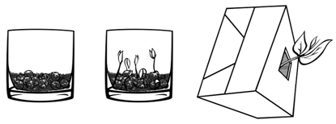

Какой вывод мог сделать Петя по результатам своего опыта?

1) Для прорастания семян необходим свет.

2) Для прорастания семян необходима сухая земля.

3) Коробка способствует быстрому росту растений.

4) Растущее растение стремится к свету.

|  |  |
| --- | --- |
| 3.Внимательно рассмотри знак, который можно встретить, например, в лесопарке.  Как ты думаешь, какое правило установлено этим знаком?  Напиши это правило.  _______________________________________________________________  _______________________________________________________________  _______________________________________________________________  _______________________________________________________________  ________________________________________________________________ | http://185.12.29.196:8083/media/E44C6B7948D0A55948BBBCF55B6BFD8F/xs3qstsrc90EDACA3B21CA5E845BD5F2E745D1DD6_1_1435822971.jpg |

4.Внимательно рассмотри фрагмент карты. На нём серым цветом выделена территория.

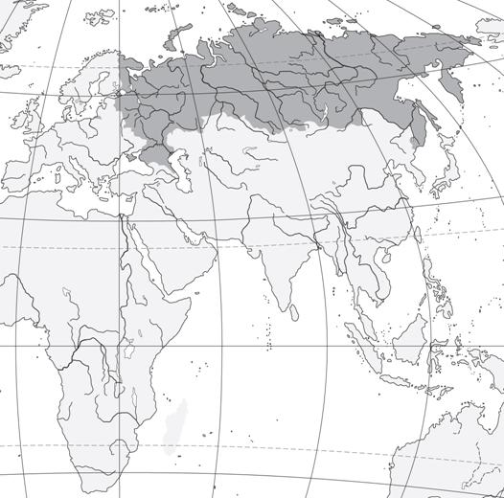

Как называется эта территория?

5. Рассмотри рисунки, прочитай текст и сравни описания капусты и редьки. На основании описаний укажи хотя бы одно сходство и одно различие этих растений.

|  |  |
| --- | --- |
| http://185.12.29.196:8083/media/38F20C51D41CBCF742E5049B089AA25A/innerimg0.jpg | http://185.12.29.196:8083/media/38F20C51D41CBCF742E5049B089AA25A/innerimg1.jpg |

         Капуста — двулетнее растение, сельскохозяйственная культура. В диком виде не встречается. В пищу употребляют листья, образующие кочан. Как правило, капусту выращивают рассадным способом. Готовую рассаду высаживают в открытый грунт. Кочан капусты обычно созревает через четыре-пять месяцев.

Культурные сорта редьки произошли от дикой формы — редьки приморской, распространённой по берегам Чёрного и Средиземного морей. Образующиеся в первый год корнеплоды используют в пищу в сыром виде. Культурная редька — морозоустойчивое растение. Её семена начинают прорастать при температуре 4 °С, всходы и взрослые растения переносят заморозки до –5 °С, поэтому семена этого растения можно высаживать уже в апреле.

________________________________________________________________________________________________________________________________________________________________________________________________________________________________________________________________________________________________________________________________________________________________________________________________________________________________________________________

**Подготовка к ВПР по окружающему миру**

|  |  |
| --- | --- |
| 1. Маша прочла статью о роли испарения воды в жизни растений и решила поставить опыт. Она взяла четыре стакана, в каждый из которых налила одинаковое количество воды *(см. рисунок)*. Первый стакан она оставила без растения, в остальные поместила одинаковые по размеру веточки одного и того же растения. При этом во второй стакан поставила веточку, у которой она удалила все листья; в третий — веточку с двумя листьями, а в четвёртый — с шестью примерно с такими же по размеру листьями. Чтобы уменьшить испарение воды с поверхности, Маша налила на воду тонкий слой масла. | http://185.12.29.196:8083/media/145C7C39C89E918749098BE8308A4619/innerimg0.jpg |

Ответ на какой вопрос могла получить Маша в результате своего опыта?

1) Как происходит растворение масла в воде?

2) Зависит ли испарение воды от количества листьев у растения?

3) Как долго веточки растения будут испарять воду с маслом?

4) Будет ли испаряться масло, если оно находится в воде?

|  |  |
| --- | --- |
| * 2. Учительница попросила Кирилла помочь ей высадить окоренившиеся черенки комнатного растения бегонии в цветочные горшки. Расставь по порядку номера  действий, которые должен осуществить Кирилл. * Запиши номера действий в правильном порядке.   1) насыпать в цветочный горшок почву  2) опустить черенок в вырытую ямку  3) присыпать ямку и немного утрамбовать  4) сделать небольшое углубление в почве  5) слегка увлажнить место посадки и накрыть черенок стеклянной банкой  ___________________________________ | http://185.12.29.196:8083/media/09115BD4322F8CF9458BDB62D54F7EC4/innerimg0.jpg |

3.Внимательно рассмотри фрагмент карты. На нём серым цветом выделен материк.

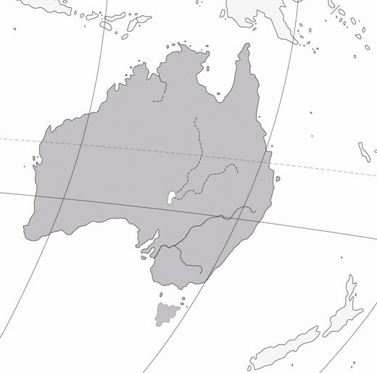

Как называется этот материк? ________________________

|  |  |
| --- | --- |
| 4. Петя решил провести эксперимент, объясняющий механизм движения спутника вокруг  Земли.  Он взял пол-литровую стеклянную банку с небольшим отверстием и пластиковый теннисный шарик. Держа банку в горизонтальном положении *(рис. 1)*, Петя поместил в неё шарик и закрыл горлышко банки ладонью свободной руки. Далее он начал интенсивно вращать банку так, чтобы шарик, находящийся внутри, стал быстро перемещаться по стенке сосуда. После этого Петя перевернул банку, продолжая при этом вращательные движения. Как только она оказалась в положении горлышком вниз *(рис. 2)*, Петя убрал ладонь от отверстия и прекратил вращать банку. Через короткое время шарик выпал из банки.  Какой из выводов мог сделать Петя по результатам своего эксперимента?  1) В банке могут двигаться любые помещённые в неё предметы.  2) Шарик остаётся в банке до тех пор, пока её вращают.  3) Банка должна быть непрозрачной, чтобы движение шарика было заметным.  4)Для подобных экспериментов может быть использован любой сосуд. | http://185.12.29.196:8083/media/A61A79039008871446E29060D9B28849/innerimg0.jpg |
| *Рис. 1* |
| http://185.12.29.196:8083/media/A61A79039008871446E29060D9B28849/innerimg1.jpg |
| *Рис. 2* |

|  |  |
| --- | --- |
| 5. Прочитай объявление на двери зоомагазина.  Сможет ли Маша купить в этом магазине корм для своей кошки, если придёт в магазин в восемь часов вечера в четверг?  Объясни свой ответ.  _______________________________________________________________  _______________________________________________________________  _______________________________________________________________  _______________________________________________________________  _______________________________________________________________  _______________________________________________________________ | http://185.12.29.196:8083/media/A05AC6DB183395C642599100EC96F483/xs3qstsrc491691D1B140A0C44EF413E621B2260F_2_1435754570.jpg |

6.Заполни пропуски в таблице «Природные зоны», используя названия и описания из приведённого ниже списка. Запиши на место каждого пропуска **номер** выбранного названия или описания.

**Природные зоны**

|  |  |  |  |
| --- | --- | --- | --- |
| **Зона** | **Животное** | **Растение** | **Природные условия** |
|  |  | Лиственница |  |
|  | Варан |  |  |

Список названий и описаний природных условий:

1) саксаул

2) жаркий климат, небольшое количество осадков

3) бобр

4) устойчивый снежный покров, холодные продолжительные зимы

5) лес

6) пустыня

**Подготовка к ВПР по окружающему миру**

1.Внимательно рассмотри карту. На ней тёмным цветом выделен материк.

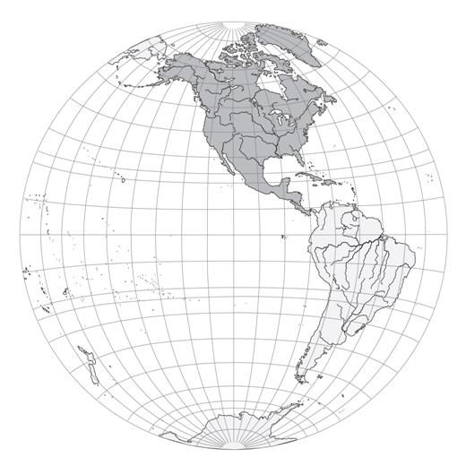

Как называется этот материк? __________________________________________

|  |  |
| --- | --- |
| 2. Ты знаешь, что для того, чтобы семена проросли, необходимы определённые условия. Сергей решил выяснить роль одного из таких условий, проведя следующий опыт. Он взял два одинаковых стакана, в которых было немного воды, положил в каждый по 15 семян гороха, причём в один он насыпал немного почвы. Оба стакана он оставил в классе на столе учителя. Вскоре он обнаружил, что в обоих стаканах семена проросли.  Ответ на какой вопрос мог получить Сергей при постановке своего опыта?  1) Как влияет на прорастание семян гороха присутствие в кабинете школьников?  2) Необходим ли для прорастания семян гороха солнечный свет?  3) Прорастают ли семена гороха в стеклянной посуде?  4) Зависит ли прорастание семян гороха от наличия почвы? | *Начало опыта* |
| *http://185.12.29.196:8083/media/6C12A72B7EEAAB3D4DA12004C4E4363F/innerimg0.jpg* |
| *Окончание опыта* |
| *http://185.12.29.196:8083/media/6C12A72B7EEAAB3D4DA12004C4E4363F/innerimg1.jpg* |

3.Какое из приведённых действий человека является вредной привычкой?

1) использование чужих предметов личной гигиены

2) регулярное посещение кабинета стоматолога

3) включение в пищевой рацион овощей и фруктов

4) прикрывание рта платком во время кашля или чихания

4.Благодаря каким органам человек может двигаться?

1) почкам 2) лёгким 3) сосудам 4) мышцам

5.Внимательно рассмотри фрагмент карты. На нём серым цветом выделена территория.



Ниже представлены изображения животных. Какие три из этих животных обитают в естественной среде (не в зоопарке) на территории, выделенной на карте? Запиши **номера**, под которыми указаны эти животные.

1. 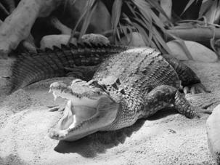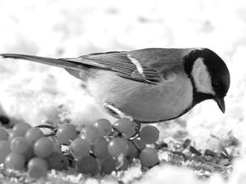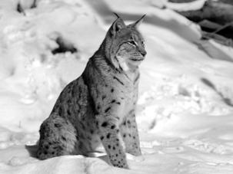 2) 3)
2. 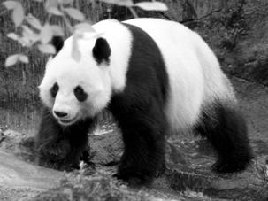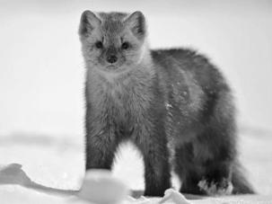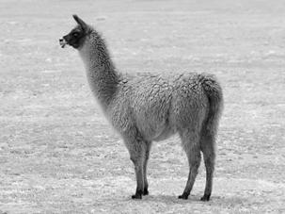 5) 6)

6.Какая функция **несвойственна** коже человека?

1) выделение пота и кожного сала

2) реакция на холод и тепло

3) защита от солнечных лучей

4) маскировка в окружающей среде

**Подготовка к ВПР по окружающему миру**

|  |  |
| --- | --- |
| 1. Ты знаешь, что для того, чтобы семена проросли, необходимы определённые условия. Алёна решила выяснить роль одного из таких условий, проведя следующий опыт. Она взяла два одинаковых стакана, положила в каждый из них влажную тряпочку и насыпала по 15 семян гороха. Один стакан она оставила в классе на столе, а другой убрала в закрытый шкаф. Вскоре она обнаружила, что в обоих стаканах семена проросли.  Какой из выводов могла сделать Алёна по результатам своего опыта?  1) Для проращивания семян необходимо брать разные стаканы.  2) Для прорастания семян необходимо наличие солнечного света.  3) Для прорастания семян не требуется солнечный свет.  4) Для прорастания семян необходима сухая тряпочка. | *Начало опыта* |
| *http://185.12.29.196:8083/media/7AD59176C35C8ECB469D82BFA6045437/innerimg0.jpg* |
| *Окончание опыта* |
| *http://185.12.29.196:8083/media/7AD59176C35C8ECB469D82BFA6045437/innerimg1.jpg* |

2.Внимательно рассмотри фрагмент карты. На нём серым цветом выделен материк.

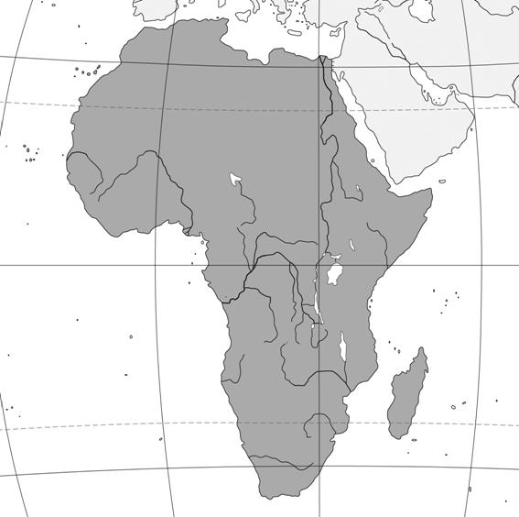 Как называется этот материк? ____________________________

3. Рассмотри рисунки, прочитай текст и сравни описания курицы и домашнего гуся. На основании описаний укажи хотя бы одно сходство и одно различие этих животных.

|  |  |
| --- | --- |
| http://185.12.29.196:8083/media/160737375746809C4095664EB1DF45F3/xs3qstsrcA9D769D4AB29AF8E4C3085346F93B8C9_2_1435823191.jpg | http://185.12.29.196:8083/media/160737375746809C4095664EB1DF45F3/xs3qstsrcA9D769D4AB29AF8E4C3085346F93B8C9_4_1435823191.jpg |

Курица — самый многочисленный и распространённый вид домашней птицы. Она плохо летает. За длительную историю одомашнивания человеком выведено большое количество разнообразных пород кур. Куры принадлежат к числу наиболее полезных и продуктивных домашних птиц. Разводят их ради мяса и яиц, кроме того, от них получают перо и пух.

Одомашненная порода серого гуся — домашний гусь. Он, как правило, неспособен к полёту. Из-за перьев и вкусного мяса серый гусь был одомашнен довольно рано. Изучая древнеегипетские и древнеримские источники, библейские тексты, можно заключить, что это одна из древнейших домашних птиц, поскольку гусей одомашнили более 3000 тысяч лет назад. Однако гуси менее других домашних птиц изменены человеком, современный домашний гусь практически остался таким же, каким он был во времена древних римлян.

________________________________________________________________________________________________________________________________________________________________________________________________________________________________________________________________________________________________________________________________________________________________________________________________________________________________________________________

|  |  |
| --- | --- |
| 4. Если куриное яйцо поместить в  уксус, то через некоторое время начнут образовываться пузырьки газа. Так взаимодействуют скорлупа яйца и уксус. Причём чем кислее уксус, тем активнее будут выделяться пузырьки газа.  Андрей решил исследовать клюквенный морс. Он взял два стакана, налил в них одинаковое количество морса и уксуса, а затем поместил в каждый стакан по яйцу (*рис. 1*). Через некоторое время он увидел, что в обоих стаканах на поверхности яиц и у верхней границы жидкости собралось большое количество пузырьков, однако в стакане с уксусом их было значительно больше и они  продолжили активно образовываться *(рис. 2).*  Какой вывод должен сделать Андрей по результатам своего опыта?  1) Уксус и морс изменяют форму куриного яйца.  2) Морс кислее, чем уксус.  3) Морс не стоит употреблять в пищу.  4) Морс содержит в своём составе кислоту. | *http://185.12.29.196:8083/media/9880B4AC7DD282FC44730A4D355D075C/innerimg0.jpg* |
| *Рис. 1* |
| *http://185.12.29.196:8083/media/9880B4AC7DD282FC44730A4D355D075C/innerimg1.jpg* |
| *Рис. 2* |

|  |  |  |  |  |  |  |  |  |  |  |  |  |  |  |  |  |  |  |  |  |  |  |  |  |  |  |  |  |  |  |  |  |  |  |  |  |  |  |  |  |  |  |  |  |  |  |  |  |
| --- | --- | --- | --- | --- | --- | --- | --- | --- | --- | --- | --- | --- | --- | --- | --- | --- | --- | --- | --- | --- | --- | --- | --- | --- | --- | --- | --- | --- | --- | --- | --- | --- | --- | --- | --- | --- | --- | --- | --- | --- | --- | --- | --- | --- | --- | --- | --- | --- |
| 5. Внимательно рассмотри карту. На ней тёмным цветом выделен материк.  http://185.12.29.196:8083/media/BF4AAC0F3D5185684E65B3E86E1E4E75/innerimg0.jpgНиже представлены изображения животных. Какие три из этих животных обитают в естественной среде (не в зоопарке) на материке, выделенном на карте? Запиши **номера**, под которыми указаны эти животные.   |  |  | | --- | --- | | http://185.12.29.196:8083/media/3D96E4F0774A85EA45D6A6CB9F6483D6/innerimg0.jpg | http://185.12.29.196:8083/media/3D96E4F0774A85EA45D6A6CB9F6483D6/innerimg1.jpg | | 1) | 4) | | http://185.12.29.196:8083/media/3D96E4F0774A85EA45D6A6CB9F6483D6/innerimg2.jpg | http://185.12.29.196:8083/media/3D96E4F0774A85EA45D6A6CB9F6483D6/innerimg3.jpg | | 2) | 5) | | http://185.12.29.196:8083/media/3D96E4F0774A85EA45D6A6CB9F6483D6/innerimg4.jpg | http://185.12.29.196:8083/media/3D96E4F0774A85EA45D6A6CB9F6483D6/innerimg5.jpg | | 3) | 6) |     **Подготовка к ВПР по окружающему миру**   1. Внимательно рассмотри фрагмент карты. На нём серым цветом выделен материк.   Ниже представлены изображения животных. Какие три из этих животных обитают в естественной среде (не в зоопарке) на материке, выделенном на карте на предыдущей странице? Запиши **номера**, под которыми указаны эти животные.   |  |  | | --- | --- | | http://185.12.29.196:8083/media/5C03E423CFB7A6D8440F81D582F5578C/xs3qstsrc74D28D08E0BC86784A18CF182676E50E_2_1435823830.jpg | http://185.12.29.196:8083/media/5C03E423CFB7A6D8440F81D582F5578C/xs3qstsrc74D28D08E0BC86784A18CF182676E50E_4_1435823830.jpg | | 1) | 4) | | http://185.12.29.196:8083/media/5C03E423CFB7A6D8440F81D582F5578C/xs3qstsrc74D28D08E0BC86784A18CF182676E50E_6_1435823830.jpg | http://185.12.29.196:8083/media/5C03E423CFB7A6D8440F81D582F5578C/xs3qstsrc74D28D08E0BC86784A18CF182676E50E_8_1435823830.jpg | | 2) | 5) | | http://185.12.29.196:8083/media/5C03E423CFB7A6D8440F81D582F5578C/xs3qstsrc74D28D08E0BC86784A18CF182676E50E_10_1435823830.jpg | http://185.12.29.196:8083/media/5C03E423CFB7A6D8440F81D582F5578C/xs3qstsrc74D28D08E0BC86784A18CF182676E50E_12_1435823830.jpg | | 3) | 6) |   http://185.12.29.196:8083/media/3515A115464387524452D82FE67938FD/innerimg0.jpg  2. Рассмотри рисунки, прочитай текст и сравни описания льда и снега. На основании описаний укажи хотя бы одно сходство и одно различие этих объектов.   |  |  | | --- | --- | | http://185.12.29.196:8083/media/EE9FE9D91E2C9F5A4E4F96193B7F9838/xs3qstsrc6BA51048D50FA14140A6A375DDD4D5E8_2_1435823846.jpg | http://185.12.29.196:8083/media/EE9FE9D91E2C9F5A4E4F96193B7F9838/xs3qstsrc6BA51048D50FA14140A6A375DDD4D5E8_4_1435823846.jpg |   Лёд — вода в твёрдом состоянии. Он образуется при температуре ниже 0 °С. Особенностью льда является то, что он образуется на поверхности воды, прозрачен даже при большой толщине. Основные запасы льда на Земле сосредоточены в полярных шапках, главным образом в Антарктиде, где толщина слоя льда достигает 4 км.  Снег состоит из снежинок — маленьких кристаллов замёрзшей воды. Цвет снега кажется белым от находящегося между кристаллами воздуха. Образуется снег при температуре воздуха ниже 0 °С. Высота снежного покрова на Земле не превышает 4–5 метров.  ________________________________________________________________________________________  ________________________________________________________________________________________  ________________________________________________________________________________________  ________________________________________________________________________________________   ________________________________________________________________________________________  ________________________________________________________________________________________  3.В каждом случае к началу фразы подбери её продолжение так, чтобы верно составить правило: для этого к каждой позиции первого столбца подбери соответствующую позицию из второго столбца.  **Начало фразы Продолжение фразы**   |  |  | | --- | --- | | А) Для удаления пыли в помещении | 1) нужно регулярно мыться под душем или принимать ванну. | | Б) Для сохранения здоровья кожи | 2) необходимо провести влажную уборку. | | В) Для укрепления здоровья | 3) нужно регулярно заниматься физкультурой. |   4. Ты знаешь, что для того, чтобы семена проросли, необходимы определённые условия. Ольге поручили провести опыт, проверяющий необходимость наличия воды и воздуха для прорастания семян гороха. Она взяла три одинаковых стакана и в каждый из них высыпала по 15 семян гороха. Во второй стакан под семена Ольга положила влажную тряпочку, а в третьем – залила семена водой *(рис. 1)*. Все стаканы девочка поставила в одно и то же тёплое место. Через некоторое время она обнаружила, что семена гороха проросли только во втором стакане *(рис. 2)*.   |  | | --- | | http://185.12.29.196:8083/media/B971D0D4485B897346CC2B66A70D75DE/innerimg0.jpg | | *Рис. 1* | | *http://185.12.29.196:8083/media/B971D0D4485B897346CC2B66A70D75DE/innerimg1.jpg* | | *Рис. 2* |   Какой из выводов могла сделать Ольга по результатам своего опыта?  1) Во втором стакане семена прорастали медленнее, чем в других.  2) При избытке влаги прорастание семян ускоряется.  3) Для прорастания семян необходимы и вода, и воздух.  4) Для прорастания семян необходим только свет.   * *З* * Ч5.Человек переваривает и усваивает еду посредством органов   1) кровообращения 2) дыхания 3) пищеварения 4) чувств  **Подготовка к ВПР по окружающему миру**  1.Внимательно рассмотри фрагмент карты. На нём серым цветом выделен материк.  http://185.12.29.196:8083/media/FCBB21D99341BE5347618D5BE794ECB0/innerimg0.jpgНиже представлены изображения животных. Какие три из этих животных обитают в естественной среде (не в зоопарке) на материке, выделенном на карте? Запиши **номера**, под которыми указаны эти животные.   |  |  | | --- | --- | | http://185.12.29.196:8083/media/B6935EDA5833BED54D6A73E79F826D1C/xs3qstsrcAAC2E63DB74F8A2C445FCC4263707FA5_2_1435754172.jpg | http://185.12.29.196:8083/media/B6935EDA5833BED54D6A73E79F826D1C/xs3qstsrcAAC2E63DB74F8A2C445FCC4263707FA5_4_1435754172.jpg | | 1) | 4) | | http://185.12.29.196:8083/media/B6935EDA5833BED54D6A73E79F826D1C/xs3qstsrcAAC2E63DB74F8A2C445FCC4263707FA5_6_1435754172.jpg | http://185.12.29.196:8083/media/B6935EDA5833BED54D6A73E79F826D1C/xs3qstsrcAAC2E63DB74F8A2C445FCC4263707FA5_8_1435754172.jpg | | 2) | 5) | | http://185.12.29.196:8083/media/B6935EDA5833BED54D6A73E79F826D1C/xs3qstsrcAAC2E63DB74F8A2C445FCC4263707FA5_10_1435754172.jpg | http://185.12.29.196:8083/media/B6935EDA5833BED54D6A73E79F826D1C/xs3qstsrcAAC2E63DB74F8A2C445FCC4263707FA5_12_1435754172.jpg | | 3) | 6) |   http://185.12.29.196:8083/media/19EA6E390CC3A37A4125E2223B4B5155/innerimg0.jpg2. Рассмотри изображение человека. На изображении справа покажи стрелками и подпиши икры, подмышечную ямку, печень человека. |
| *Ответ:* |
|  | http://185.12.29.196:8083/media/19EA6E390CC3A37A4125E2223B4B5155/innerimg1.jpg |

3.Благодаря каким органам человек может воспринимать окружающий мир?

1) органам чувств 2) органам пищеварения 3) органам выделения 4) органам дыхания

|  |
| --- |
| 4. Николай захотел удивить своих одноклассников. Он отвинтил от стеклянной бутылки крышку (*рис. А*) и концом ножниц проделал в крышке отверстие. Далее Николай до половины заполнил бутылку специально подкрашенной холодной водой и как можно крепче завинтил крышку (*рис. Б*).  А затем он воткнул в отверстие крышки соломинку так, что её нижний конец оказался в подкрашенной воде. Место стыка соломины и крышки Николай залепил пластилином (*рис. В*). Готовую бутылку, наполовину заполненную подкрашенной холодной водой, он на несколько минут поставил в большую банку с горячей водой (*рис. Г*). Через некоторое время покрашенная вода из бутылки начала бить фонтаном (*рис. Д*). |

|  |  |  |  |  |
| --- | --- | --- | --- | --- |
| http://185.12.29.196:8083/media/EAEC989D594FBD804F95FC11DD03FD13/innerimg0.gif | http://185.12.29.196:8083/media/EAEC989D594FBD804F95FC11DD03FD13/innerimg1.gif | http://185.12.29.196:8083/media/EAEC989D594FBD804F95FC11DD03FD13/innerimg2.jpg | http://185.12.29.196:8083/media/EAEC989D594FBD804F95FC11DD03FD13/innerimg3.gif | http://185.12.29.196:8083/media/EAEC989D594FBD804F95FC11DD03FD13/innerimg4.gif |
| *Рис. А* | *Рис. Б* | *Рис. В* | *Рис. Г* | *Рис. Д* |

Ответ на какой вопрос поможет объяснить результаты проведённого Николаем опыта?

1) Что происходит с воздухом при нагревании?

2) Способна ли холодная вода остудить горячую?

3) Что мешает воздуху раствориться в воде?

4) Почему вода при охлаждении бьёт фонтаном?

5. Что из перечисленного будет приводить к ухудшению зрения человека?

1) читать и писать только при хорошем освещении

2) телевизор на расстоянии не ближе чем 2,5 м

3) располагать настольную лампу только слева

4) часами сидеть за компьютером

6. Рядом с твоим домом установили три бака для раздельного сбора бытового мусора.

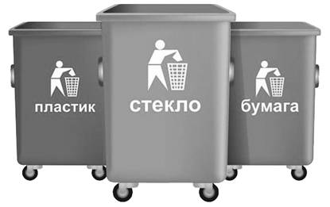

Какие предметы ты положишь в бак «стекло»? Запиши **номера** этих предметов.

|  |  |
| --- | --- |
| 1) | прочитанную газету |
| 2) | осколки зеркала |
| 3) | прозрачную трёхлитровую банку из-под маринованных огурцов |
| 4) | использованную одноразовую гелевую ручку |
| 5) | разбитую хрустальную вазу |

**Подготовка к ВПР по окружающему миру**

1. Летом Иван с родителями отдыхал на побережье Чёрного моря. К вечеру первого дня подросток пожаловался на покраснение кожи и жжение. Родители решили помочь Ивану. При оказании помощи Ивану нельзя

1) смазывать кожу каким бы то ни было маслом

2) предложить ему принять прохладный душ

3) дать ему стакан воды

4) вызвать врача

2. Маша прочла о роли испарения воды в жизни растений и решила поставить опыт. Она взяла четыре стакана, в каждый из которых налила одинаковое количество воды. Первый стакан она оставила без растения. В остальные поместила одинаковые по размеру веточки одного и того же растения. Во второй стакан она поставила веточку, у которой удалила все листья; в третий — веточку с двумя листьями, а в четвёртый — с шестью примерно такими же по размеру листьями. Чтобы уменьшить испарение воды с поверхности, Маша налила на воду тонкий слой масла *(рис. 1)*. Девочка наблюдала за ходом опыта в течение трёх дней. На четвёртый день Маша зарисовала результаты опыта *(рис. 2)*.

|  |  |
| --- | --- |
| http://185.12.29.196:8083/media/EB3CCE97C4A388994161A73AD2EF3E9C/innerimg0.jpg | http://185.12.29.196:8083/media/EB3CCE97C4A388994161A73AD2EF3E9C/innerimg1.jpg |
| *Рис. 1* | *Рис. 2* |

Какой вывод можно сделать по результатам этого опыта?

1) Через тонкий слой масла испаряется вода.

2) Чем толще веточка растения, тем сильнее испаряется вода.

3) Для жизни растения нужна вода с маслом.

4) Чем больше листьев на веточке, тем больше воды испарилось.

3. Почему врачи советуют людям дышать через нос, а не через рот?

1) В носу воздух очищается и согревается.

2) Язык и зубы затрудняют поступление воздуха в лёгкие.

3) Рот является органом пищеварения, а не дыхания.

4) Открытый рот является признаком плохого воспитания.

4. Что нужно сделать, если у тебя на морозе во время прогулки в лесу сильно замёрзли щёки?

1) вызвать бригаду «скорой помощи»

2) немедленно обратится к врачу в поликлинику

3) растереть щёки чистым снегом

4) растереть щёки шерстяной мягкой тканью

5.Какую роль выполняет сердце в организме человека?

1) снабжает кровь питательными веществами

2) накапливает в крови кислород

3) проталкивает кровь по сосудам

4) регулирует работу организма

6. Кислород поступает в организм человека через

1) лёгкие 2) сердце 3) спинной мозг 4) мышечную ткань

7. Что поступает от мозга по нервам к органам человека?

1) питательные вещества 2) вода и минеральные соли 3) электрические сигналы 4) углекислый газ и кислород

8.Какое значение имеют органы дыхания для человека?

1) заполняют пустоты внутри организма

2) обеспечивают поступление воздуха в организм

3) помогают накапливать полезные вещества в организме

4) служат местом, куда поступают излишки крови

|  |  |
| --- | --- |
| 9. Внимательно рассмотри знак, который можно встретить, например, в книжном магазине.  Как ты думаешь, какое правило установлено этим знаком?  Напиши это правило.  ________________________________________________________________  ________________________________________________________________  ________________________________________________________________  ________________________________________________________________  ________________________________________________________________  ________________________________________________________________ | http://185.12.29.196:8083/media/47661F9015989C9742CF9310669E652A/xs3qstsrcD65C4AB1C1E89BE440B0CADEF1ADD1AC_1_1435823639.jpg |

10. Расскажи о населённом пункте, в котором ты живёшь (например, какие в нём дома, достопримечательности, традиции, какая природа).

________________________________________________________________________________________________________________________________________________________________________________________________________________________________________________________________________________________________________________________________________________________________________________________________________________________________________________________________________________________________________________________________________________________________________________________________________________________________________________________________________________________________________________________________________________________________________________________________________________________________________________________________________________________________________________________________________________________________________________________________________

11.Что из приведённого ниже относят к вредным привычкам человека?

1) пользоваться чужими предметами личной гигиены

2) планировать своё время

3) регулярно чистить зубы

4) есть овощи и фрукты

12.В какой группе перечислены только предметы личной гигиены?

1) зубная щётка, расчёска, полотенце, мочалка

2) зубная паста, мыло, ванна, стиральная машина

3) носовой платок, кастрюля, крем для рук, ножницы

4) ведро, банный веник, стиральный порошок, зубочистка

**Подготовка к ВПР по окружающему миру**

|  |  |
| --- | --- |
| 1. Костя прочёл о роли корня в обеспечении растения водой и решил поставить опыт. В свежем корнеплоде моркови он вырезал сверлом углубление в 3–4 см так, чтобы в него входила пробка со стеклянной трубкой, и опустил корнеплод на 20–25 мин. в тёплую воду. Затем, предварительно обсушив углубление в моркови бумажной салфеткой, заполнил его приготовленным сахарным сиропом. В верхнюю часть углубления Костя вставил стеклянную трубку с пробкой на конце так, чтобы часть сиропа была в трубке. Всё это он поместил в банку, заполненную водой, а трубку закрепил вертикально на горлышке банки с помощью фольги.  Затем Костя в течение нескольких часов наблюдал поднятие уровня жидкости в трубке, вставленной в корнеплод. | *http://185.12.29.196:8083/media/EEA7B987AFEDB9934820F2B3F9A9AE5A/innerimg0.jpg* |

Ответ на какой вопрос хотел получить Костя в этом опыте?

1) Влияет ли сахарный сироп на вкусовые качества корнеплода?

2) Всасывает ли корнеплод моркови воду?

3) При какой температуре корнеплод начинает расти?

4) Сможет ли корнеплод моркови длительно находится в воде?

2. Что из приведённого ниже относится к вредным привычкам человека?

1)есть много овощей и фруктов

2)Чистить зубы утром и вечером

3)посещать уроки физкультуры

4)пользоваться чужими предметами личной гигиены

3. Почему врачи рекомендуют дышать через нос, а не через рот?

1)Рот является органом пищеварения, а не дыхания.

2)Зубы и язык мешают продвижению воздуха в лёгкие.

3)Неприятно общаться с человеком, у которого всё время открыт рот.

4)В носу воздух очищается и согревается.

4. Какого человека называют вежливым? Какие правила вежливости ты знаешь? Почему каждый человек должен быть вежливым?

________________________________________________________________________________________________________________________________________________________________________________________________________________________________________________________________________________________________________________________________________________________________________________________________________________________________________________________________________________________________________________________________________________________________________________________________________________________________________________________________________________________________________________________________________________________________________________________________________________________________________________________________________________________________________________

5. Причиной смены дня и ночи на Земле является

1) неравномерное освещение Солнцем Северного и Южного полушарий

2) вращение Луны вокруг Земли

3) вращение Земли вокруг своей оси

4) огромное расстояние от Солнца до Земли

|  |  |
| --- | --- |
| 6. Дима вместе с младшим братом поставил опыт по формированию корней на побеге комнатного растения. Для этого он взял два срезанных побега и поместил их в прозрачные стаканы с охлаждённой до комнатной температуры кипячёной водой. При этом в один из стаканов он налил немного растительного масла *(см. рисунок)*.  Примерно через неделю в стакане без масла на той части побега, которая находилась в воде, стали образовываться корни. | *http://185.12.29.196:8083/media/EF68DA52D3328F6548EAB0EB18D06E38/innerimg0.gif* |

Какой из выводов мог сделать Дима и его младший брат по результатам опыта?

1) Растительное масло оказывает влияние на формирование корней.

2) Растения нельзя поливать кипячёной водой.

3) Прозрачность стаканов влияет на развитие корней.

4) Растение не может жить без корней.

|  |  |
| --- | --- |
| 7. Внимательно рассмотри знак, который можно встретить, например, рядом с асфальтированной дорогой.  Какое правило установлено этим знаком?  Напиши это правило.  ________________________________________________________________  ________________________________________________________________  ________________________________________________________________  ________________________________________________________________ | http://185.12.29.196:8083/media/E774441446CD91004A035D7A22DDA1D0/xs3qstsrcA57F6563EE3F95294AD2C5BFB0B28065_2_1435754254.jpg |

8. Какое свойство воздуха позволяет видеть окружающие нас предметы?

1) бесцветность 2) упругость 3) прозрачность 4) подвижность

9.Какое явление, происходящее в живой природе, характерно для осени в средней полосе России?

1) половодье 2) проливные дожди 3) созревание плодов луговых растений 4) массовое цветение

10.Какой прибор используют для определения промежутков времени?

1) спидометр 2) гигрометр 3) секундомер 4) термометр

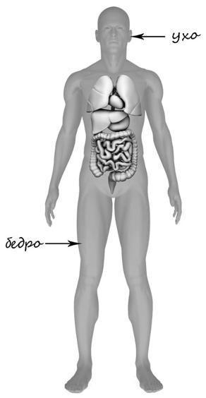11. Рассмотри изображение человека. На изображении справа покажи стрелками и подпиши лодыжку, лёгкие, желудок человека.